МІНІСТЕРСТВО ОСВІТИ І НАУКИ УКРАЇНИ  
ПОЛТАВСЬКИЙ ПОЛІТЕХНІЧНИЙ КОЛЕДЖ   
НАЦІОНАЛЬНОГО ТЕХНІЧНОГО УНІВЕРСИТЕТУ   
«ХАРКІВСЬКИЙ ПОЛІТЕХНІЧНИЙ ІНСТИТУТ»

Циклова комісія дисциплін програмної інженерії

**ЗВІТНА ДОКУМЕНТАЦІЯ.**

**(АНАЛІЗ ПРОЕКТУ)**

**СТРУКТУРА ПРОЕКТУ**

командна розробка

Автоматизоване робоче місце керівника дипломних робіт

на тему ___________________________________________________________.

__________________________________________________________________

Виконав: студент (ка) 3 курсу, групи _______  
 спеціальності 5.05010301   
 «Розробка програмного забезпечення»

35

Сипало Д.А.

___________________________________ (прізвище та ініціали)

Сипало Д.А.

Керівник ____________ _______________  
 (підпис) (прізвище та ініціали)

«____» ________________ 201__

ЗМІСТ

1. ЦІЛІ ТА ЗАВДАННЯ 3

2. ПРИПУЩЕННЯ І ОБМЕЖЕННЯ 4

3. РАМКИ ПРОЕКТУ 5

3.1. Матриця компромісів проекту 5

3.2. Віхи проекту 6

3.3. Кошториси проекту 7

3.4. План-графік проекту 8

4. РОЛІ ТА ВІДПОВІДАЛЬНОСТІ 9

4.1. Знання, вміння і навички 9

4.2. Структура команди 9

5. ПРОТОКОЛИ ПРОЕКТУ 10

5.1. Управління ризиками 10

5.2. Управління конфігурацією 10

5.3. Управління змінами 10

5.4. Управління впровадженнями 10

5.5. Досягнення якості проекту 10

5.6. Робоче середовище проекту 11

# 1. ЦІЛІ ТА ЗАВДАННЯ

Розробка сайту для керівника дипломних робіт. Забезпечення виводу даних у таблиці. Додання можливості внесення студентів та тем дипломів. Написання автоматичного розрахування відсотків.

Вивчити методологію розробки.

Розробити програмний продукт який отримує схвальні відгуки і як наслідок отримати оцінку за практику. Підняття іміджу компанії.

# 2. ПРИПУЩЕННЯ І ОБМЕЖЕННЯ

Припущення для клієнта:

* у клієнта є доступ до інтернету;
* браузер з повною підтримкою HTML5 и CSS3,JS 2.0;
* не відключений JavaScript.

Припущення для розробника:

* веб-браузер з підтримкою HTML 5, CSS 3, JS 2.0;
* програми OfficeWord, Excel, UML, DIA Paint;
* операційна система Chrome

Обмеження для розробника:

* час 27.05.2019 по 21.06.2019;
* працівники(6 осiб).

# 3. РАМКИ ПРОЕКТУ

## 3.1. Матриця компромісів проекту

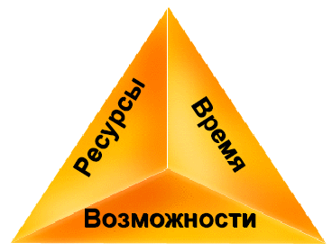

Рисунок 3.1 – Трикутник компромісів **\***

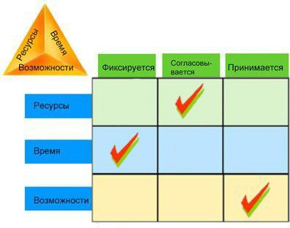

Рисунок 3.2 – Матриця компромісів

## 3.2. Віхи проекту

1. Завершення етапу аналізу (з 27.05.2019 по 03.06.2019)

1.1. Розробка анкети (з 27.05.2019 по 30.05.2019)

1.2. Розробка інтерв’ю (з 27.05.2019 по 29.05.2019)

1.3. Оцінка ризиків (з 29.05.2018 по 03.06.2019)

1.4. Розробка календарного плану (з 27.05.2019 по 28.05.2019)

1.5. Написання концепції проекту (з 29.05.2019 по 03.06.2019)

1.6. Написання структури проекту (з 29.05.2019 по 03.06.2019)

2. Завершення етапу планування (з 03.06.2019 по 07.06.2019)

2.1.Вибір моделі розробки (з 03.06.2019 по 04.06.2019)

2.2.Розробка плану способів тестування (з 04.06.2019 по 06.06.2019)

2.3.Розробка плану керування ризиками (з 04.06.2019 по 05.06.2019)

2.4.Написання діаграми класів (з 05.06.2019 по 06.06.2019)

2.5.Написання діаграми прецедентів (з 05.06.2019 по 06.06.2019)

2.6.Представлення графічного інтерфейсу (з 06.06.2019 по 07.06.2019)

2.7.Функціональна специфікація (з 06.06.201 по 07.06.2019)

2.8.Складання зведеного плану проекту (з 06.06.2019 по 07.06.2019)

3. Завершення етапу розробки (з 10.06.2019 по 14.06.2019)

3.1.Написання коду програми (з 10.06.2019 по 14.06.2019)

3.2.Написання довідки по роботі з програмою (з 12.06.2019 по 14.06.2019)

3.3.Представлення сценаріїв тесту (з 12.06.2019 по 13.06.2019)

3.4.Функціональна специфікація (з 12.06.2019 по 14.06.2019)

4. *Завершення етапу тестування* (з 17.06.2019 по 18.06.2019)

4.1.Проведення тестування програми (з 17.06.2019 по 17.06.2019)

4.2.Тестування та звіт про помилки (з 17.06.2019 по 18.06.2019)

4.3.Написання звіту про пілотне впровадження (з 18.06.2019 по 18.06.2019)

5. *Завершення етапу супроводу* (з 19.06.2019 по 21.06.2019)

5.1.Встановлення програми у замовника (з 19.06.2019 по 19.06.2019)

5.2.Навчання замовника (з 19.06.2019 по 19.06.2019)

5.3.Створення анкети відгуків (з 19.06.2019 по 20.06.2019)

5.4.Звіт про завершення проекту (з 19.06.2019 по 21.06.2019)

5.5.Пост проектний аналіз (з 20.06.2019 по 21.06.2019)

5.6.Документування проекту (з 19.06.2019 по 21.06.2019)

5.7.Створення презентації (з 21.06.2019 по 21.06.2019)

## 3.3. Кошториси проекту

|  |  |  |  |
| --- | --- | --- | --- |
| Список видів ресурсів | Необхідність кожного ресурсу | Тариф на кожен вид ресурсу | Вартість ресурсів |
| Електрика | 100 кВт | 1квт = 1,68 грн | 168 грн |
| Техніка | 2 ноутбука | 0 грн ноутбук/день | 0 грн |
| Сторонні послуги (друк, ксерокопія, тощо) | ~100 аркушів | 1 грн/аркуш | 100 грн |
| Чайна продукція для обіду + обіди | 140 пакетиків + обіди | 1 пачка = 50грн  Печиво = 10грн | 560 грн |
| Транспортні витрати | 210 квитків на автобус | 1 квиток = 5 грн | 1 050 грн |
| Зарплата | 6 осіб | 300 грн особі/день | 37 800 грн |
|  |  |  | Всього: ~ 39 678 грн |

## 3.4. **План-графік проекту**

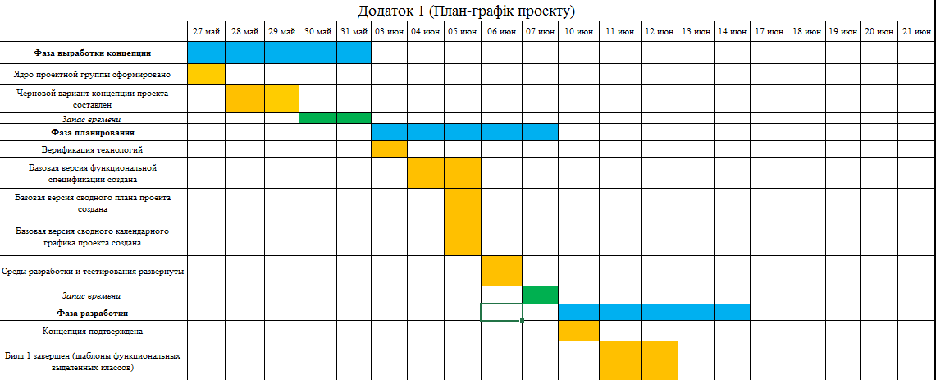

Рисунок 3.1 – План-графік проекту

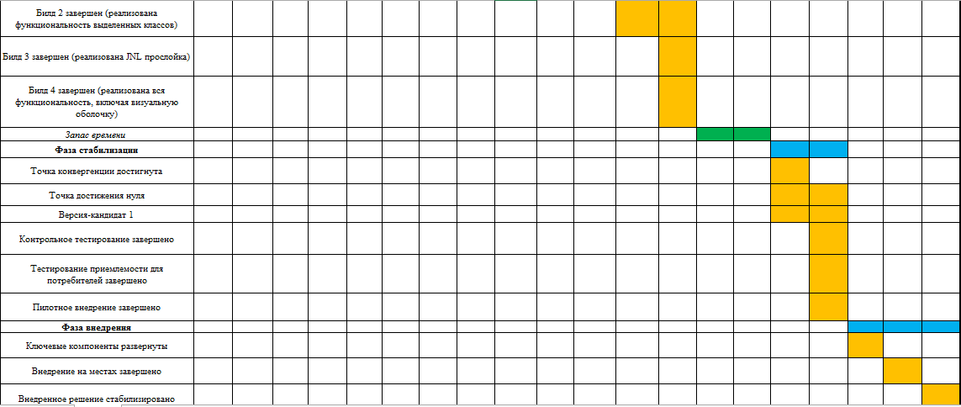

Рисунок 3.2 – План-графік проекту

# 4. РОЛІ ТА ВІДПОВІДАЛЬНОСТІ

## 4.1. Знання, вміння і навички

* менеджер продукту повинен володіти: Excel, Dia, Word;
* менеджер програми повинен володіти Word, Excel, UML;
* юзер-експірієнс повинен володіти будь-яким графічним редактором, та Word, а також розвиненими соціальними навичками;
* реліз менеджер: знання операційних систем, робота з різними програмами та робота з Word;
* тестер повинен володіти: UML, Word;
* розробник повинен володіти: Word, UML, HTML5, CSS3, js, jq, AJAX;

## 4.2. Структура команди

* Сипало Дарина – менеджер програми
* Демиденко Іван – менеджер продукту
* Макеєв Денис – відповідальний за випуск (реліз менеджер)
* Петренко Максим – робота з користувачем (юзер експірієнс)
* Дмитренко Денис – розробник
* Токар Михайло – тестер

# 5. ПРОТОКОЛИ ПРОЕКТУ

Всі протоколи проекту знаходяться в Додатках.

## 5.1. Управління ризиками

Вся інформація стосовно управління ризиками знаходиться в офіційному документі «Оцінка ризиків».

## 5.2. Управління конфігурацією

Всі документи, додатки та інша інформація які відносяться до розробки програмного продукту зберігається на <https://github.com/DarinaSipalo/3group>. Зміни до конфігурації вносять усі члени команди.

## 5.3. Управління змінами

Форму запиту на внесення змін наведено у Додатку 2 (Запит на зміни).

## 5.4. Управління впровадженнями

Для розгортання веб-додатку потрібно обрати хостинг, на якому буде розвернутий веб-додаток. Після цього завантажити на хостинг тестову версію додатку, після чого шляхом тестів та допрацювання, довести його до фінальної версії, після цього видати фінальну версію продукту.

Відповідальний за впровадження – Проект менеджер

Для застосування додатку потрібно встановити веб-браузер (Бажано Google Chrome починаючи з версії v.60.0 ), зайти на вказану веб-адресу та розпочати користування веб-додатком, попередньо ознайомившись з інструкцією по використанню.

## 5.5. Досягнення якості проекту

Головні умови досягнення високої якості програмного продукту:

* робота за календарним планом;
* робота в команді;
* повністю реалізувати функціональність програми.

## 5.6. Робоче середовище проекту

Робоче середовище повинно мати:

* кімнату, офіс або аудиторію з досягнутою площею роботи 6 осіб, з умовами зручної комунікації між учасниками проекту та добре провітрюватись. Повинен бути встановлений кондиціонер ( у разі спекотної погоди). Повинна бути окрема кімната для зборів та обговорень проекту;
* робочий стіл або столи, площею пригідною для роботи 6 осіб з урахуванням простору для обладнання (комп’ютер, планшет, тощо), та робіт з аркушами.
* електричні розетки євро стандарту відповідні техніці безпеки для: від 6 до 9 електричних пристроїв;
* на кожному пристрої повинно бути встановлено умовно однакове програмне забезпечення для коректної роботи членів команди (OfficeWord, Excel, GanttProject, UML, DIA Paint, встановлена система Windows 7 (або 10) веб-браузер з підтримкою HTML 5, CSS 3, JS 2.0), Комп’ютери повинні мати мінімум 4 гб оперативної пам’яті кожен (для комфортного проектування та розробки), та всі необхідні додатки для написання програм на вказаних мовах програмування (PhpStorm). Обов'язковий доступ в мережу Інтернет. Офісний пакет від Microsoft (Word, Excel, Power Point). Встановлений браузер Google Chrome.